Temat kompleksowy: NA WIEJSKIM PODWÓRKU

Dzień I: Rodzice i ich dzieci.

„Wesołe zwierzęta” – zabawy i ćwiczenia ruchowe
- „Marsz” – Dziecko maszeruje po obwodzie koła na palcach, na piętach, na całych stopach.
- „Konik grzebie ziemię” – Dziecko porusza się po sali w rytm bębenka / klaskania. Na
przerwę zatrzymuje się, staje na jednej nodze, a drugą naśladuje jak koń grzebie w ziemi.
- „Rozmowa domowych ptaków” – Dziecko najpierw udaje, że jest kurą, kaczką a potem gęsią. Spaceruje po sali przy dźwiękach tamburyna / piosenki. Na pierwszą przerwę w muzyce zatrzymuje się kura i głośno gdacze: ko, ko, na drugą przerwę zatrzymuje się kaczka i mówi: kwa, kwa. Na trzecią przerwę odzywa się gęś: gę, gę, gę.
-„Koguty” – Dziecko jest kogutem. Ręce ma splecione z tyłu i podskakuje na jednej nodze.
- „Kaczuszki” – Dziecko porusza się po sali w przysiadzie trzymając dłonie na kostkach.

„Co to za zwierzę?” – zabawa słuchowa.
Rodzic odtwarza nagrania głosów zwierząt. Dziecko mówi, co to za zwierzę nie patrząc na ekran monitora, jak odgadnie to może sprawdzić na zdjęciu czy odpowiedź była prawidłowa.
UWAGA: nie wszystkie zwierzęta są z wiejskiego podwórka

Odgłosy zwierząt na wsi | Odgłosy zwierząt domowych dla dzieci | Miumiu kids
https://www.youtube.com/watch?v=tj2ccM-9kF0

Podziel na sylaby poniższe nazwy zwierząt i narysuj w ramce tyle kresek ile jest sylab.
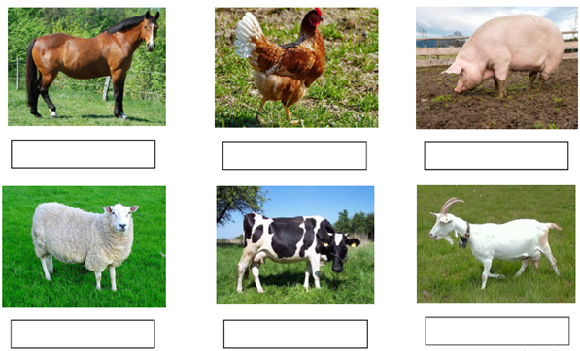

Otocz pętlą te zwierzęta, których nazwa rozpoczyna się na głoskę k.
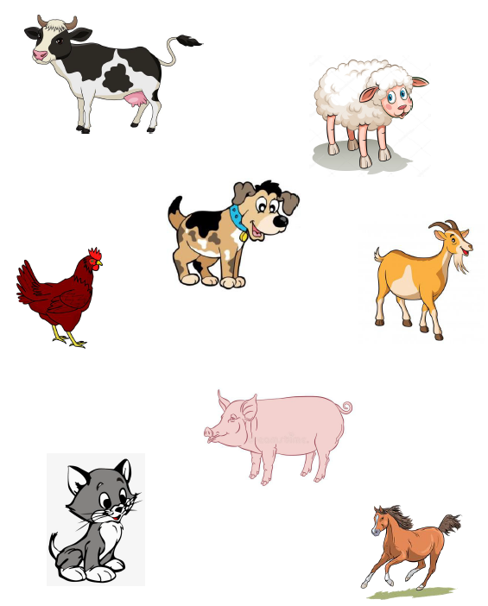
„Rodziny zwierząt” – nazywanie zwierząt dorosłych i młodych.
Oglądanie filmu przedstawiającego zwierzęta hodowlane i ich młode.

Zwierzęta w gospodarstwie rolnym na wsi – film edukacyjny dla dzieci – lekcja po polsku
https://www.youtube.com/watch?v=xrgowwp1V-U

Powiedz teraz jak nazywa się ona, on i młode zwierzę gospodarskie
klacz – koń – źrebię
owca – baran – jagnię
krowa – byk – cielę
maciora – knur – prosię
indyk – indyczka – indyczęta
kura – kogut – kurczak
kaczka – kaczor – kaczątko
gęś – gąsior – gąsiątko
Dziecko nazywa zwierzęta wiejskie i opisuje ich wygląd, zwraca uwagę na to, czym pokryte jest ciało zwierzęcia (pióra, szczecina, sierść).

„Zdrobnienia i zgrubienia” – zabawy językowe.
Dziecko tworzy zdrobnienia i zgrubienia do podanych słów:
kogut, kogucik, kogucisko
byk, byczek, byczysko
kot, kotek, kocisko
krowa, krówka, krówsko
osioł, osiołek, oślisko

„Co to za zwierzę?” – rozwiązywanie zagadek.
Dziecko rozwiązuje zagadki o zwierzętach. Następnie opisuje ich wygląd oraz
upodobania zwierząt. Następnie dzieli jego nazwę na sylaby. Mówi, jaka jest pierwsza głoska w wyrazie a która ostatnia.

Bywa siwy, gniady, kary,
Wozi ludzi i towary.
(koń)

Za kości rzucone dziękuje ogonem.
(pies)

Dobre ma zwyczaje
– ludziom mleko daje.
(krowa)

Zawsze blisko krowy i ogonem
miele, każdy już odgadnie,
bo to przecież...
(ciele)

Żywa pułapka na myszy,
dobrze widzi, dobrze słyszy.
(kot)

Długi ma ogonek,
oczy – jak paciorki,
gdy zobaczy kota – ucieka do norki.
(mysz)

Ma długie uszy, futerko puszyste.
Ze smakiem chrupie sałaty listek.
(królik)

Mieszka w chlewiku
tłuścioszka znana.
Przez ludzi na słoninkę
i mięso chowana.
(świnia)

Dzięki niej na zimę
masz czapkę i szalik.
Gdy w góry pojedziesz,
ujrzysz ją na hali.
(owca)

Chodzi po podwórku
i grzebie łapami,
mówią o niej ptak domowy,
nazwijcie ja sami.
(kura)

W każdej wsi jest taki budzik,
który co dzień wszystkich budzi.
(kogut)

Maleńkie, puszyste,
gdy wrona je spłoszy,
wnet z piskiem się kryją
pod skrzydła kokoszy.
(kurczęta)

„Kurczak” – słuchanie wiersza.
Duża kwoka, szare piórka.
A kurczaczek żółta kulka.
To jest mama, to jest synek.
I jest jeszcze pięć dziewczynek.
Każda żółta tak jak słońce,
tak jak kwiaty gdzieś na łące.

Rozmowa na temat wiersza.
- Czyją mamą jest kwoka?
- Jak wygląda kwoka?
- Jak wygląda kurczaczek?
- do czego porównany jest kolor kurczaków?

Naucz się rymowanki na pamięć. Rysuj koguta po śladzie, a następnie pokoloruj go według wzoru. Karta pracy, cz. 3, s. 72.

Kukuryku kukuryku
witaj młody koguciku.
Gdzie są twoje kury dwie?
Kukuryku kto to wie?

Rytmika gimnastyka

Lekcja 1 - Rytmiczna rozgrzewka W PODSKOKACH
https://www.youtube.com/watch?v=Zg7pCZOtMXo

Chodzimy jak Zwierzęta
https://www.youtube.com/watch?v=KKEtZmPxlQ4

ĆWICZENIA DODATKOWE DLA CHĘTNYCH DZIECI

Pokoloruj obrazki, które mają w swojej nazwie tyle samo sylab, co słowo „Owieczka” – 3 sylaby

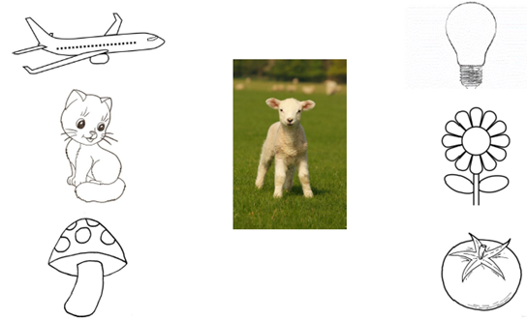

Policz zwierzęta w każdym zbiorze i pokoloruj tyle kratek ile jest zwierząt w każdym z nich. Wstaw znak większości > lub mniejszości < między zbiorami.

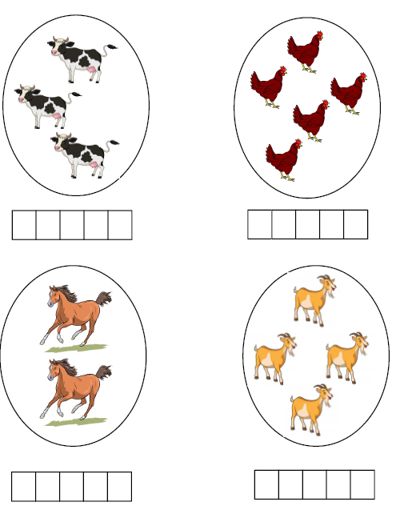

Życzymy Wam owocnej nauki i zabawy

Pani Marta i Pani Renia

